中国铁矿石价格指数（CIOPI）

中国钢铁工业协会 2014年8月29日印发

一、进口铁矿石价格（OPI）
8月29日，直接进口铁矿石62%品位干基粉矿到岸价格为87.28美元/吨，环比每吨下降0.23美元，降幅为0.26%；当月平均价格为91.32美元/吨。
8月29日，现货贸易进口铁矿石62%品位干基粉矿人民币含税价格为652.35元/吨，环比每吨下降0.14元，降幅为0.02%，当月平均价格为679.49元/吨。
8月29日，直接进口铁矿石58%品位干基粉矿到岸价格为74.93美元/吨，环比每吨下降0.09美元，降幅为0.12%；当月平均价格为78.01美元/吨。
8月29日，现货贸易进口铁矿石58%品位干基粉矿人民币含税价格为561.57元/吨，环比每吨下降2.46元，降幅为0.44%，当月平均价格为586.92元/吨。
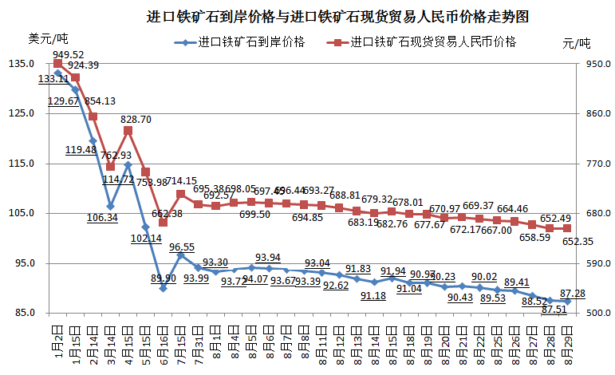
二、国产铁矿石价格
8月29日，国产铁矿石62%品位干基铁精矿含税价格为718.99元/吨，环比持平，比进口铁矿石高66.64元/吨，升高幅度为10.22%；当月平均价格为726.29元/吨，比进口铁矿石高46.80元/吨，升高幅度为6.89%。
8月29日，国产铁矿石65%品位干基铁精矿含税价格为807.48元/吨，环比持平，当月平均价格为815.98元/吨。
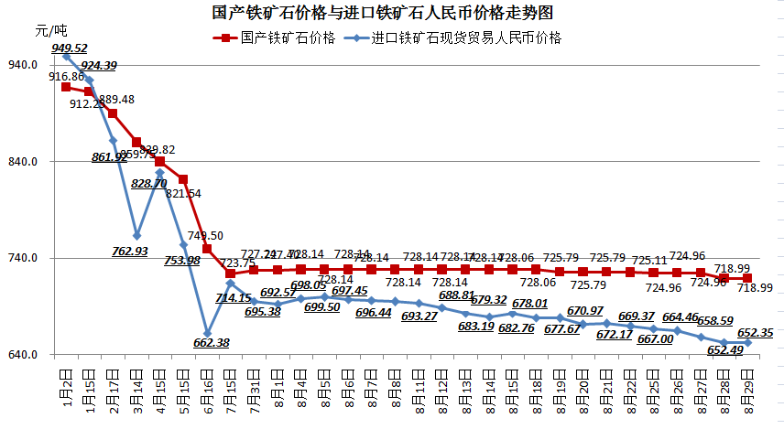
三、中国铁矿石价格指数（CIOPI）
8月29日，中国铁矿石价格指数（CIOPI）309.52点，环比下降0.59点，降幅为0.19%。其中：国产铁矿石价格指数为279.42点，环比持平；进口铁矿石价格指数为323.14点，环比下降0.85点，降幅为0.26%。
